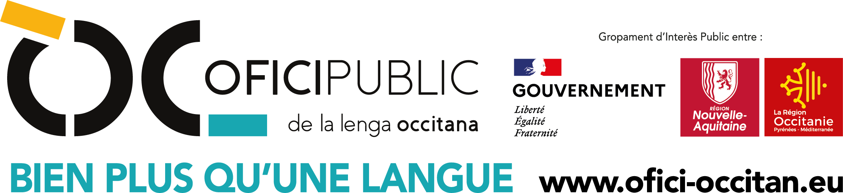

CAHIER DES CHARGES – VIDEO #ERASMUSDAYS2022

Rappel des objectifs :
- Enregistrement autonome d’une vidéo-témoignage visant à présenter son expérience de mobilité en lien avec la langue occitane dans le cadre du projet « Mon ERASMUS en occitan ».
- La vidéo sera diffusée à l’occasion des ERASMUSDAYS2022 (13/14/15 octobre 2022) via les réseaux sociaux de l’OPLO et de ses tutelles, ainsi qu’auprès de jeunes collégiens et lycéens qui suivent des cours en occitan.

Format :
- Mini-capsule vidéo courte (2 ou 3 minutes maximum)
- Format 16/9 (mode portrait)
- Capture avec téléphone portable

Langue :
- Français ou occitan

Script (proposition) :
- Présentation : prénom, âge, lieu de vie
- Contexte de votre mobilité : formation suivie en France, année de formation, destination, durée…
- Résumé d’une anecdote vécue pendant votre mobilité en lien avec la langue occitane
- Pour vous, l’occitan en ERASMUS, ça sert à quoi ?
- Un message pour les élèves et étudiant.e.s qui se forment en occitan ?

Calendrier :
- 10 octobre 2022 – date limite de réception de la vidéo
- 13/14/15 octobre 2022 – diffusion de la vidéo sur les réseaux sociaux à l’occasion des #ErasmusDays

Vidéo à renvoyer à : comunicacion@ofici-occitan.eu
Pour toute question, contactez Gaël Tabarly au 0756272707

